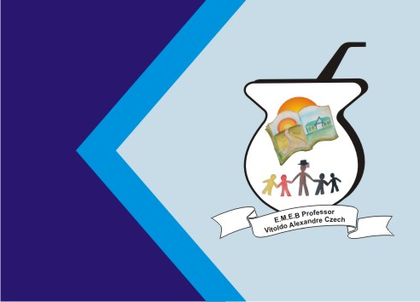
Secretaria Municipal de Educação
E.M.E.B. Professor Vitoldo Alexandre Czech
Diretora: Lucélia Aparecida Gabrielli
Assessora Pedagógica: Maria Claudete T. Gervásio
Assessora Administrativa: Rosane Eva Bucco
Professora: Lucia Miotto
Disciplina: Artes
2º ano vespertino 30/11/2020

ATIVIDADE ARTES
TEMA: ESCREVENDO CERTO POR LINHA TORTAS.

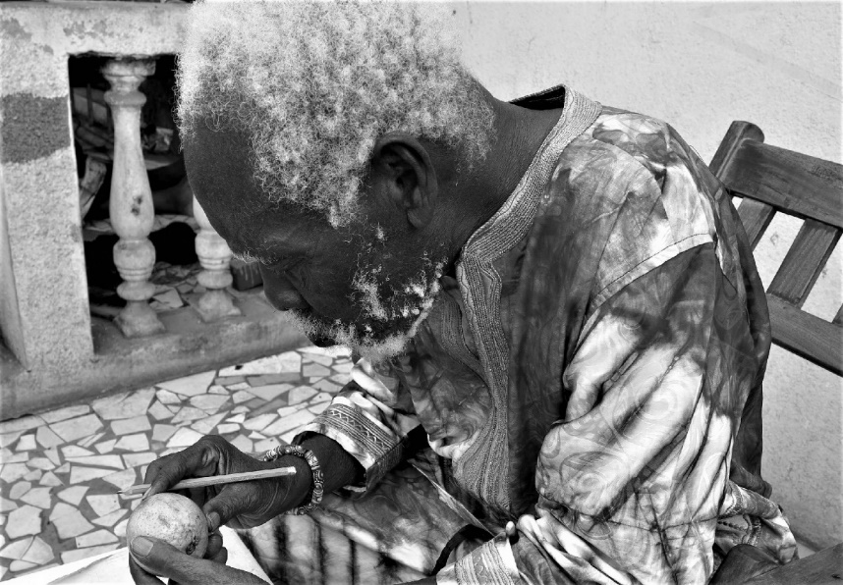

PINTOR E ARTISTA AFRICANO FRÉDÉRIC B. BOUABRÉ - 1948
“ESCREVENDO CERTO POR LINHAS TORTAS”
O ARTISTA FRÉDÉRIC BUSCOU UMA FORMA DE TRANSMITIR ESTE CONHECIMENTO PARA SEU POVO BETE DA ÁFRICA: INVENTOU UM ALFABETO DE 448 LETRAS E DESENHOS E COMEÇOU A TRANSFERIR O SEU PENSAMENTO PARA CENTENAS DE PEQUENOS DESENHOS EM FORMA DE CARTÃO POSTAL (DESENHO CENTRALIZADO E ESCRITO EM SUA VOLTA), USOU ESFEROGRÁFICA E LÁPIS DE COR PARA PINTAR SUAS OBRAS DE ARTE.

ATIVIDADE

VAMOS CRIAR?
EM UMA FOLHA DE SULFITE OU NO SEU CADERNO, FAÇA UM QUADRADO UTILIZANDO A RÉGUA, EM SEGUIDA FAÇA UM DESENHO A SUA ESCOLHA NO CENTRO E PINTE USANDO LÁPIS DE COR OU CANETINHA.
COMPLETE ESCREVENDO AO REDOR UMA MENSAGEM REFERENTE AO SEU DESENHO. EXEMPLOS ABAIXO.
OBRAS DE FRÉDÉRIC.
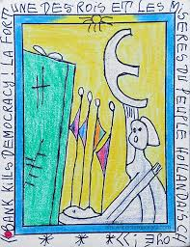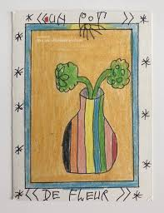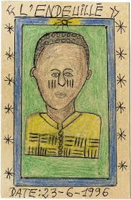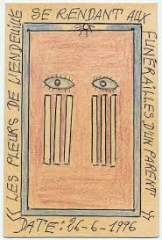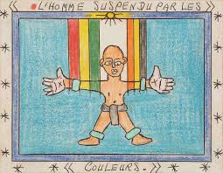
DEIXE TODAS AS ATIVIDADES REGISTRADAS EM CADERNO OU FOLHA DE SULFITE

